Spécifications fonctionnelles Vente de formations

Diagramme de cas d’utilisation
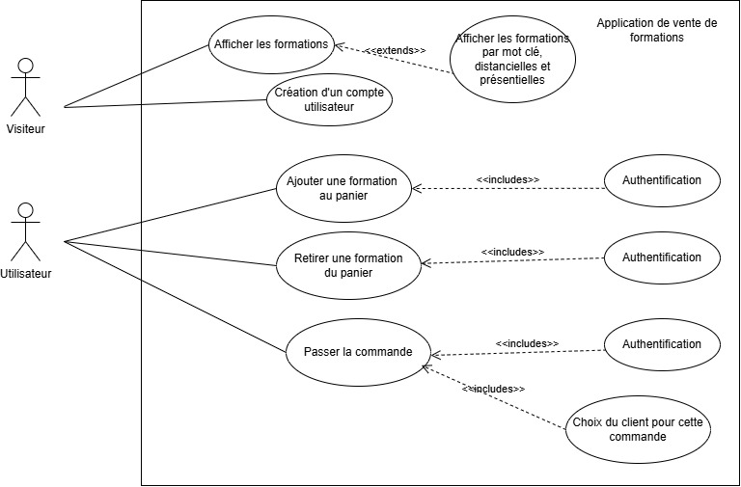

Spécifications fonctionnelles

UC1 – Afficher les formations
Permet à un visiteur, ou à utilisateur d’afficher la liste des formations.
Extension : Possibilité d’effectuer une recherche par mots-clés, possibilité de rechercher les formations en présentiel ou en distanciel.

UC 2 –Créer un compte utilisateur
Permet à un visiteur de créer un compte pour pouvoir acheter des formations.

UC 3 – Ajouter/Retirer une formation au panier
Pré-requis : Authentification en tant qu’utilisateur
Permet à un utilisateur d’ajouter une formation au panier, ou de la retirer.

UC 4 – Choisir le client concerné par la commande
Permet à l’utilisateur de choisir le client concerné par la commande

UC 5 – Passer la commande
Pré-requis : Au moins une formation doit être présente dans le panier, l’utilisateur doit avoir choisi le client concerné par la commande.

Diagramme de classes

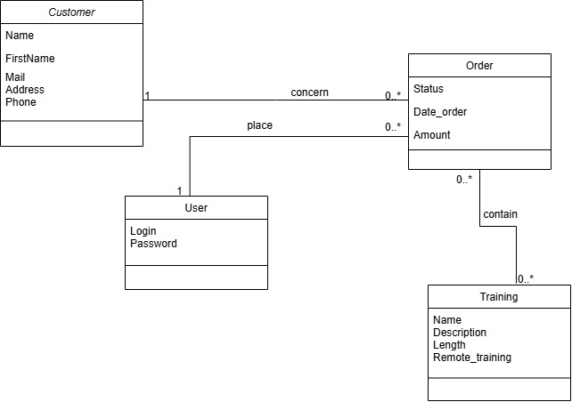

Diagramme de séquence
